สำนักพัฒนาระบบและรับรองมาตรฐานสินค้าปศุสัตว์
ผลผลิต : การพัฒนาคุณภาพสินค้าปศุสัตว์ให้ได้มาตรฐาน
กิจกรรมหลัก :ตรวจสอบรับรองคุณภาพสินค้าปศุสัตว์
กิจกรรมรอง:การตรวจสอบสารตกค้างในสัตว์ปีก สุกรน้ำผึ้งไข่ไก่ไข่นกกระทา
1. หลักการและเหตุผล :
ตามแผนการตรวจสอบสารตกค้างของสหภาพยุโรปใน Council Directive 96/23/ECปี 2539 ตัวอย่างที่เก็บตรวจวิเคราะห์ต้องเป็นตัวอย่างที่เก็บโดยเจ้าหน้าที่ภาครัฐ(official sample)ซึ่งจะทำตามแผนของทางสหภาพยุโรปกำหนดให้ส่งภายในเดือนมีนาคมของทุกปี และกรมปศุสัตว์ได้มีคำสั่งกรมปศุสัตว์ที่202/2546 เรื่อง แต่งตั้งคณะกรรมการพิจารณาแผนการตรวจสอบสารตกค้าง ลงวันที่ 10 มีนาคม 2546 เพื่อตรวจสอบสารตกค้างในเนื้อไก่เฉพาะท้องที่ที่มีการเลี้ยงไก่เพื่อการส่งออก ต่อมากรมปศุสัตว์ได้มีคำสั่งกรมปศุสัตว์ที่ 349/2547ลงวันที่3 มิถุนายน 2547 เพื่อตรวจสอบสารตกค้างทั่วประเทศไทยและครอบคลุมสัตว์หลายชนิดมากขึ้นเช่น สุกร น้ำผึ้งไข่ไก่ ไข่นกกระทาปัจจุบันได้ใช้คำสั่งกรมปศุสัตว์ที่ 503/2557 ลงวันที่ 11 กรกฎาคม 2557 แทนคำสั่งเดิม ซึ่งครอบคลุมชนิดสัตว์ ได้แก่ สัตว์ปีก สุกร น้ำผึ้ง ไข่ไก่ ไข่นกกระทา
2. วัตถุประสงค์ :
2.1 เพื่อทราบจำนวนและปริมาณสารตกค้างที่พบในอาหารสัตว์น้ำดื่มและผลิตภัณฑ์จากสัตว์ของประเทศไทย
2.2 สอบสวนให้ทราบสาเหตุที่พบสารตกค้าง
2.3 ดำเนินการตามกฎหมายที่เกี่ยวข้องกับผู้ประกอบการที่ใช้สารต้องห้าม
3. ผลผลิต ( Output) ระดับกิจกรรม/โครงการ
ผลการตรวจวิเคราะห์หาสารตกค้างเป็นไปตามแผนการเก็บตัวอย่างตามชนิดตัวอย่างที่เก็บ
4. ผลลัพธ์ ( Outcome ) ระดับกิจกรรม/โครงการ
ทราบปัญหาการตกค้างของสารเคมีในสินค้าปศุสัตว์ อาหารสัตว์ น้ำในฟาร์ม เพื่อนำไปหาแนวทางการป้องกันการตกค้างของสารเคมีเกินมาตรฐานในสินค้าปศุสัตว์
5. ตัวชี้วัดความสำเร็จ ( KPI )
การเก็บตัวอย่างและผลการตรวจวิเคราะห์หาสารตกค้างไม่น้อยกว่าร้อยละ 98 ของตัวอย่างที่กำหนด จำนวน 11,100ตัวอย่าง
6. ขั้นตอนและวิธีการปฏิบัติงานโดยละเอียด ของหน่วยงานที่เกี่ยวข้อง:
6.1 กอง/สำนัก
1. สำนักพัฒนาระบบและรับรองมาตรฐานสินค้าปศุสัตว์ (สพส.)
1) ร่วมกับคณะกรรมการพิจารณาแผนการตรวจสอบสารตกค้าง จัดทำแผนการเก็บตัวอย่างหาสารตกค้างในสัตว์ปีก สุกร น้ำผึ้ง ไข่ไก่ และไข่นกกระทา ของประเทศไทยประจำปี 2562 ส่งให้ทุกสำนักงานปศุสัตว์เขต ทุกสำนักงานปศุสัตว์จังหวัดทั่วประเทศ
2)สัตวแพทย์ประจำโรงฆ่าสัตว์ของสำนักพัฒนาระบบและรับรองมาตรฐานสินค้าปศุสัตว์ (สพส.) เก็บตัวอย่างกล้ามเนื้อ ตับ ไขมันสัตว์ปีกจากโรงฆ่าสัตว์ปีกตามแผนการเก็บตัวอย่างหาสารตกค้างในสัตว์ปีกของประเทศไทยประจำปี 2562 ส่งวิเคราะห์ที่สำนักตรวจสอบคุณภาพสินค้าปศุสัตว์
3)ตรวจสอบผลวิเคราะห์ กรณีตรวจพบสารตกค้างไม่ผ่านเกณฑ์มาตรฐานประสานสำนักงานปศุสัตว์เขต และปศุสัตว์จังหวัดสอบสวนให้ทราบสาเหตุที่พบสารตกค้าง และกรณีพบสารตกค้างต้องห้าม ประสานสำนักงานปศุสัตว์เขตและสำนักงานปศุสัตว์จังหวัดดำเนินการตามกฎหมายที่เกี่ยวข้อง ทั้งนี้ ถ้าเกี่ยวข้องกับหน่วยงานในสำนักพัฒนาระบบและรับรองมาตรฐานสินค้าปศุสัตว์ ให้ดำเนินการประสานและแจ้งผลให้ดำเนินการต่อไป
4) สรุปรวบรวมข้อมูล รายงานอธิบดีกรมปศุสัตว์ รัฐมนตรีว่าการกระทรวงเกษตรและสหกรณ์ สหภาพยุโรปและแคนาดาและประเทศคู่ค้าทราบ
2. สำนักตรวจสอบคุณภาพสินค้าปศุสัตว์ (สตส.)
1)วิเคราะห์สารตกค้างในตัวอย่างอาหารสัตว์ น้ำดื่ม กล้ามเนื้อ ตับ ไขมัน ปอด น้ำผึ้ง ไข่ไก่ ไข่นกกระทา ที่สำนักพัฒนาระบบและรับรองมาตรฐานสินค้าปศุสัตว์ สำนักงานปศุสัตว์เขต ส่งให้ตามแผนการเก็บตัวอย่างหาสารตกค้าง ในสัตว์ปีก สุกร น้ำผึ้ง ไข่ไก่ ไข่นกกระทา ของประเทศไทย ประจำปี 2562
2) รายงานผลวิเคราะห์ให้สำนักพัฒนาระบบและรับรองมาตรฐานสินค้าปศุสัตว์ สำนักงานปศุสัตว์เขตและสำนักงานปศุสัตว์จังหวัด
6.2 หน่วยปฏิบัติ
1. สำนักงานปศุสัตว์เขต (สนง.ปศข.)
1) แจ้งแผนการเก็บตัวอย่างหาสารตกค้างในสัตว์ปีก สุกร น้ำผึ้ง ไข่ไก่ ไข่นกกระทา ของประเทศไทย ประจำปี 2562 แก่สำนักงานปศุสัตว์จังหวัด
2) คัดกรองและรวบรวมตัวอย่างจากสำนักงานปศุสัตว์จังหวัด ส่งวิเคราะห์ที่สำนักตรวจสอบคุณภาพสินค้าปศุสัตว์
3) ตรวจสอบผลวิเคราะห์ กรณีตรวจพบสารตกค้างไม่ผ่านเกณฑ์มาตรฐานประสานสำนักงานปศุสัตว์จังหวัดร่วมสอบสวนหาสาเหตุที่พบสารตกค้าง กรณีพบสารตกค้างต้องห้ามประสานสำนักงานปศุสัตว์จังหวัด ดำเนินการตามกฎหมายที่เกี่ยวข้อง
2.สำนักงานปศุสัตว์จังหวัด (สนง.ปศจ.)
1) วางแผนปฏิบัติงานเก็บตัวอย่าง ตามแผนจากสำนักงานปศุสัตว์เขต
2) จัดทำแผนการสุ่มเก็บตัวอย่างจากฟาร์มและโรงฆ่าสัตว์ตามแผนรายเดือน
3) เก็บตัวอย่างกล้ามเนื้อ ตับ ไขมัน อาหารสัตว์ปีก น้ำดื่ม จากฟาร์มสัตว์ปีก
เก็บตัวอย่างอาหารสุกร น้ำดื่ม จากฟาร์มสุกร
เก็บตัวอย่างน้ำผึ้ง จากฟาร์มผึ้ง
เก็บตัวอย่างไข่ไก่ จากฟาร์มไก่ไข่ และศูนย์รวบรวมไข่ไก่
เก็บตัวอย่างไข่นกกระทา ฟาร์มนกกระทา
เก็บตัวอย่างกล้ามเนื้อ ตับ ไขมัน ปอด จากโรงฆ่าสุกร
ตามคู่มือการเก็บและนำส่งตัวอย่างตามแผนการตรวจสอบสารตกค้างประจำปี 2562และรวบรวมตัวอย่างส่งสำนักงานปศุสัตว์เขต
4)กรณีตรวจวิเคราะห์พบสารตกค้างไม่ผ่านเกณฑ์มาตรฐาน สอบสวนให้ทราบสาเหตุที่พบสารตกค้าง กรณีตรวจวิเคราะห์พบสารตกค้างต้องห้าม ดำเนินการตามกฎหมายที่เกี่ยวข้อง
5) รายงานการสอบสวนหรือการดำเนินการตามกฎหมายให้สำนักพัฒนาระบบและรับรองมาตรฐานสินค้าปศุสัตว์ทราบ
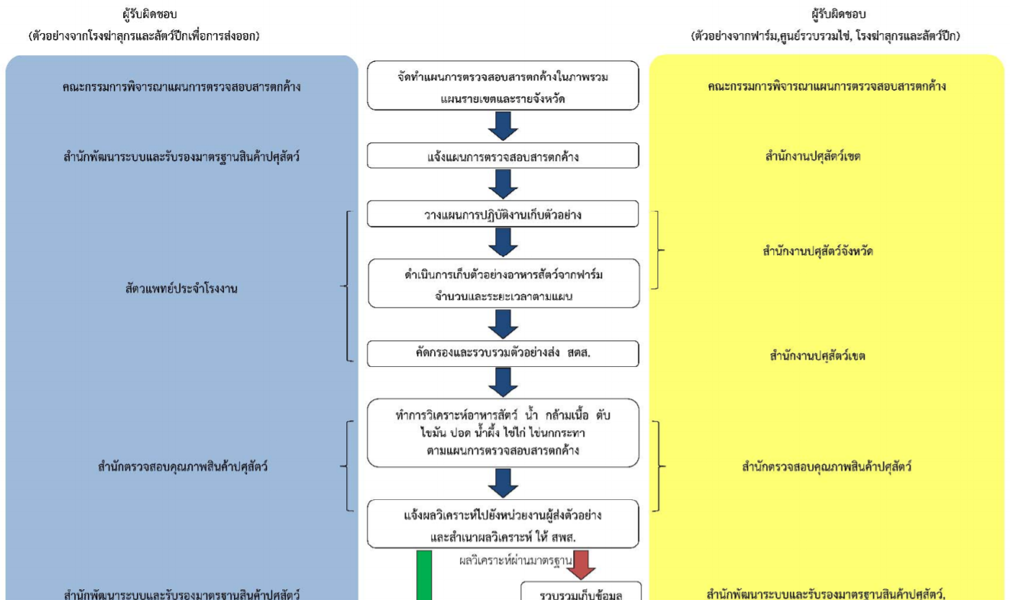
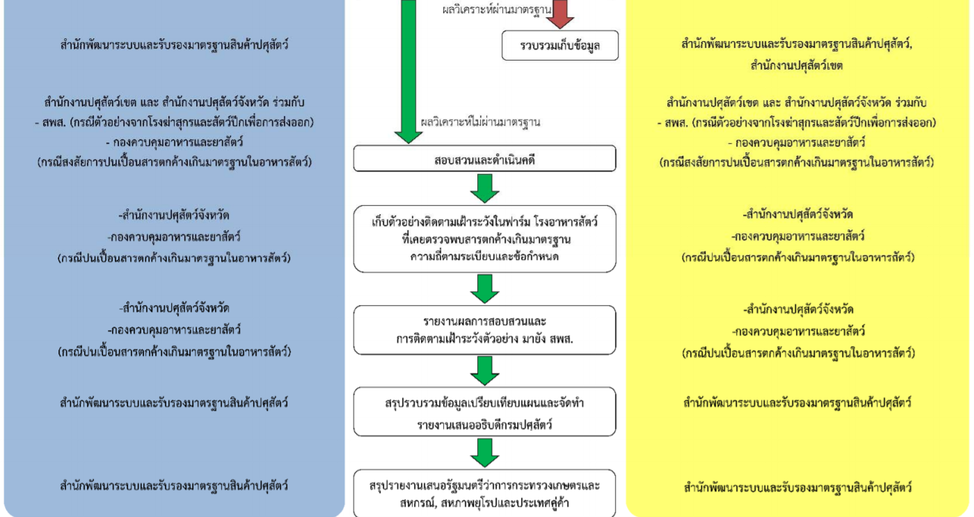
7. แผนภูมิความเชื่อมโยงของหน่วยงานที่เกี่ยวข้องและขั้นตอนวิธีปฏิบัติงาน
แผนภูมิความเชื่อมโยงของหน่วยงานที่เกี่ยวข้องและขั้นตอนวิธีปฏิบัติงาน

